
GUÍA DE SEXTO
Esta guía debe ser parcelada durante las semanas.
I.- Observa los siguientes números y escríbelos donde corresponde.
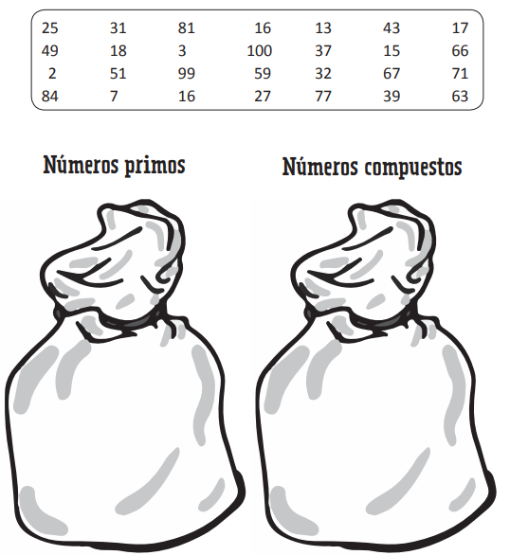

II.- Completa el recuerdo guiándote con el ejemplo.
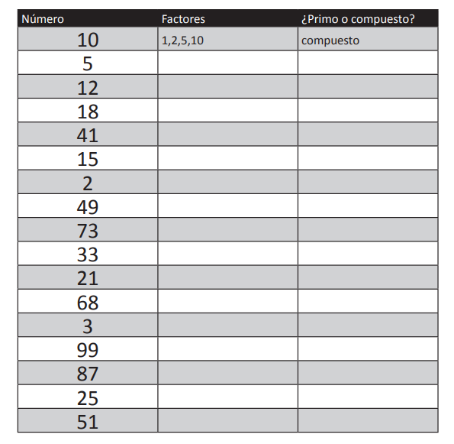
III.- Resuelve los siguintes ejercicios.
Calcula el MCM de los siguientes ejercicios
1.- Entre 12, 20 y 9
2.- Entre 6 y 7
3.- Entre 3, 5 y 7

Calcula el MCD de los siguintes ejercicios
1.- Entre 30, 60 y 15
2. Entre 5 y 7
3.- Entre 20, 16 y 8
IV.- Resuelve los siguientes problemas.


Problema 1
En una calle se están instalando dos semáforos: uno de ellos se pondrá en verde cada 3 minutos y el otro, cada 5 minutos. Una vez se conectan los semáforos, ¿cuánto tiempo tardarán en ponerse en verde al mismo tiempo por primera vez?

Problema 2
En la tienda de Manuel hay una caja con 12 naranjas y otra con 18 peras. Manuel quiere distribuir las frutas en cajas más pequeñas de forma que:
- todas las cajas tienen el mismo número de frutas,
- cada caja sólo puede tener peras o naranjas y
- las cajas deben ser lo más grande posible.
¿Cuántas frutas debe haber en cada caja?

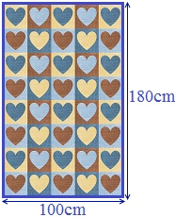
Problema 3
Carolina quiere coser una colcha collage con retales de tela cuadrados del mayor tamaño posible. Si la colcha tiene que medir 180cm de alto y 100cm de ancho, ¿cuánto deben medir los retales? ¿Cuántos retales tiene que recortar para coser la cocha?


Problema 4
Jaime está practicando al béisbol con dos lanzadoras de bolas y su hermana Laura está anotando los resultados. Como de momento Jaime no ha fallado ningún tiro, Laura programa las lanzadoras para que una dispare cada 12 segundos y la otra, cada 16 segundos. ¿Cuánto tiempo tardarán las máquinas en lanzar una bola al mismo tiempo por primera vez?

Problema 5
El auto que se va a comprar Pablo necesita que un cambio de aceite cada 40.000km y de neumáticos cada 90.000km. ¿En cuántos kilómetros coincidirá por primera vez el cambio de aceite y de neumáticos?

Problema 6
A Mariola le han regalado 15 rosas rojas y 21 gardenias y quiere colocarlas en floreros en varias estancias de su casa de modo que cada florero tenga el mismo número de rosas y el mismo número de gardenias y que éstos sean el máximo posible. ¿Cuántos floreros necesita Mariola? ¿Cuántas flores de cada tipo debe poner en cada florero?

Problema 7
Juan y Marta van a correr alrededor de una urbanización de su ciudad. Juan tarda 16 minutos en dar una vuelta completa y Marta tarda 24 minutos. Cuando coincidan en la salida por primera vez, ¿cuántas vueltas habrá dado cada uno?

Problema 8
En el aeropuerto de México sale un avión a Madrid cada 30 minutos, uno a Bogotá cada 20 minutos y otro a Lima cada 50 minutos. Si a las 00:00h comienza la programación de los vuelos,
- ¿a qué hora del día despegan 3 aviones al mismo tiempo con destino distinto?
- ¿cuántas veces al día se da la misma situación (hasta las 24:00h)?
Problema 9
Alan y Pedro comen en la misma taquería, pero Alan asiste cada 20 días y Pedro cada 38. ¿Cuándo volverán a encontrarse?
Problema 10
David tiene 24 dulces para repartir y Fernando tiene 18. Si desean regalar los dulces a sus respectivos familiares de modo que todos tengan la misma cantidad y que sea la mayor posible, ¿cuántos dulces repartirán a cada persona? ¿a cuántos familiares regalará dulces cada uno de ellos?
Problema 10
Andrés tiene una cuerda de 120 metros y otra de 96 metros. Desea cortarlas de modo que todos los trozos sean iguales pero lo más largos posible. ¿Cuántos trozos de cuerda obtendrá?
Problema 11
En un vecindario, un camión de helados pasa cada 8 días y un food truck pasa cada dos semanas. Se sabe que 15 días atrás ambos vehículos pasaron en el mismo día.
Raúl cree que dentro de un mes los vehículos volverán a encontrarse y Oscar cree esto ocurrirá dentro de dos semanas. ¿Quién está en lo cierto?
Problema 12
En una banda compuesta por un baterista, un guitarrista, un bajista y un saxofonista, el baterista toca en lapsos de 8 tiempos, el guitarrista en 12 tiempos, el bajista en 6 tiempos y el saxofonista en 16 tiempos. Si todos empiezan al mismo tiempo, ¿en cuántos tiempos sus periodos volverán a iniciar al mismo tiempo?

Si quieres realizar mas ejercicios puedes utilizar tu libro.
Si tienes dudas busca tutoriales de Daniel Carrión.
Además puedes ejercitarte en WWW.THATQUIZ.ORG/ES

